**用向量法研究三角形的性质拓展提升答案**

1. 求证三角形三条边的垂直平分线交于一点.

已知：在中，分别为的中点，.

求证：

解析：证明：

，所以，

因为，所以，即------①

同理有即----② 由①②得

由中点坐标公式解得，所以

因为，



1. 如图所示，经过的角平分线上的一点任作一直线分别交于点.

求证：为定值.

解析：证明：过点作，则有,

又因为，而，

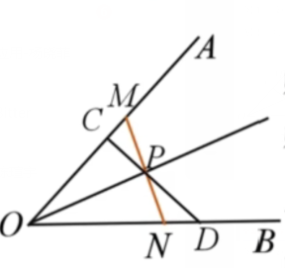因此为定值.

1. 证明欧拉线定理.

已知：设点分别为的外心、重心和垂心.

求证：.

证明：点为的重心，则，从而

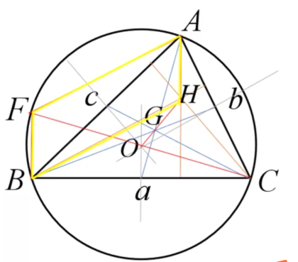下证.设，.

，